Муниципальное дошкольное образовательное учреждение
"Детский сад "Колосок"

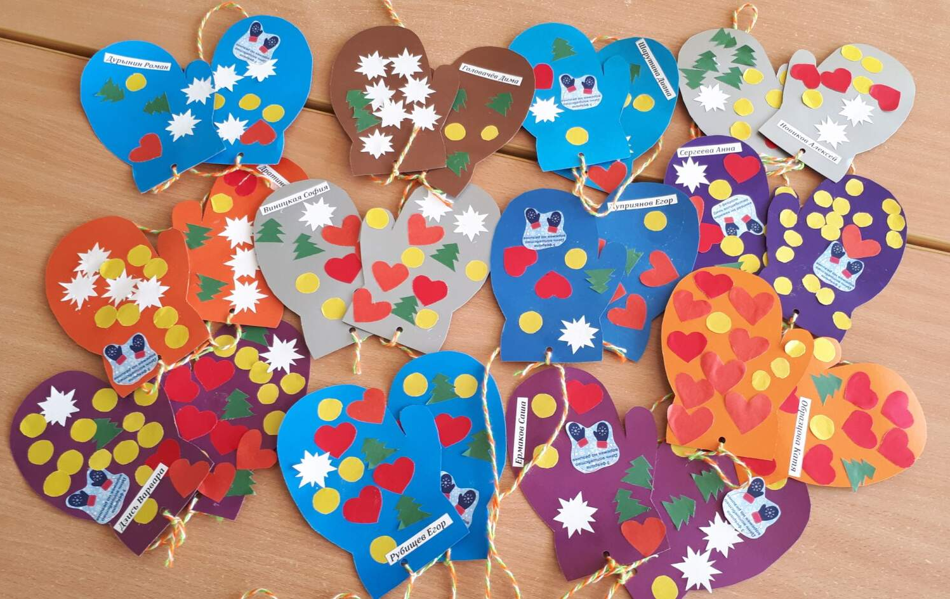
Конспект развлечения
в средней группе
"День волшебства варежек на резинке"

разработала воспитатель группы №5
Смирнова Татьяна Юрьевна

г. Переславль-Залесский
03.02.2021 год
Тема: "День волшебства варежек на резинке"
Возраст: 4-5 лет
Цель: создавать условия для обогащения знаний дошкольников, активизировать творчество и выразительность речи.
Развивающие задачи:
- Развитие речи (активизация и обогащение словарного запаса, совершенствование грамматического строя, развитие связной речи).
- Развивать наблюдательность, внимание, память, умение слушать.
Воспитательные задачи:
- Воспитывать уважение к народным традициям.
Образовательные задачи:
- Познакомить воспитанников с историей происхождение праздника,
- Приобщить детей к народной культуре.

Интеграция образовательных областей: Речевое развитие, музыкальное развитие, физическое развитие, познавательное развитие.
Оборудование: Варежки, клубки, разрезные картинки, картон в виде варежки, цветная бумага, клей, ноутбук.
Словарная работа: варежка, рукавица.

Ход развлечения:

Воспитатель: Здравствуйте, дорогие дети. Сегодня мы с вами будем праздновать необычный праздник. А какой это праздник попробуйте догадаться.
Дали братьям тёплый дом,
Чтобы жили впятером.
Брат большой не согласился
И отдельно поселился (варежки)
И мы сегодня впервые будем праздновать праздник – День волшебства варежек на резинке.
Почему волшебства? Да потому, что именно в детстве происходило с нами столько волшебного и сказочного! Варежки на резинке – это запах детства, снега, смеха, ледяных горок и снежных крепостей. Неразлучные спутницы всех зимних игр и снежных баталий. А помните, как летели в снежном вихре с горок, как лепили снеговиков и целые крепости, как играли в снежки, как любили стряхивать снег с веток друг на друга? А потом приходили домой уставшие, замерзшие, голодные, но такие счастливые! И мама кормила вкусным борщом, вешала мокрые варежки на батарею и любовно укладывала нас под одеяло, рассказывая сказку на ночь. И снились нам тогда волшебные сны!
И варежки на резинке, эти вечные непоседы в мокрых сосульках, тоже засыпали, прижавшись к горячей батарее. С тем, чтобы с утра спешить в самую гущу новых баталий и странствий!
Загадки:
С каждым днем все холоднее,
Греет солнце все слабее,
Всюду снег, как бахрома, —
Значит, к нам пришла. (зима)
Белый пух лег на дороги,
На ступеньки и пороги.
Знает каждый человек —
Этот пух зовется. (снег)
Снег от холода стал синий,
На деревьях — белый иней.
Даже Бобик прячет нос,
Ведь на улице. (мороз)
Возле бабушкиных ног
прыгал белый колобок.
Он скакал, мелькал, крутился
в варежку вдруг превратился. (клубок)
Едва повеяло зимой –
Они всегда со мной.
Согреют две сестрички,
Зовут их. (рукавички)
Какие вы молодцы! Все загадки отгадали!
Воспитатель: А кто знает как по- другому называю рукавички?
А чем отличаются рукавички от варежек?
Я сейчас вам расскажу: многие считают, что варежки и рукавицы это одно и то же. Но разница между ними существует. Варежки должны быть обязательно вязаными. А вот при изготовлении рукавиц могут использоваться и другие материалы, например, кожа или мех.
Воспитатель: Ну а сейчас предлагаю немного подвигаться и поиграть в игры.
Подвижная игра «Хоровод»
Дети встают в круг, берутся за руки и поют
«Вышел Саша погулять,
Стал подружку выбирать,
Стал подружку выбирать,
Кому варежку отдать»
Ребенок выбирает себе друга, затем все дружно считают
«Раз, два, три ну-ка варежку возьми»
Варежку бросают и бегут по кругу в разные стороны. Кто первый поднимет варежку с пола тот ребенок и идет выбирать себе друга.
Игра «Поймай варежку»
Стоят корзины на полу. Дети берут по одной варежки-рукавички и с расстояния кидают варежку. Какая команда больше закинет варежек в корзины, та и побеждает.
Игра «Собери варежку».
Разделимся на несколько команд. Задание: кто быстрее соберет разрезанные на несколько частей шаблоны варежек. Чья команда выполнит быстрее, становится победителем.
Воспитатель: Ребята, давайте, вместе посмотрим мультфильм о волшебной варежке.
Просмотр мультфильма «Варежка»
А сейчас мы с вами перейдем в творческую мастерскую и сами изготовим самые красивые варежки.
Творческая мастерская «Самая красивая варежка»
Изготовление варежек на резинке
Воспитатель:
Какие красивые и оригинальные поучились варежки! Молодцы!

